"Крик". Эдвард Мунк. 1893. Музей Мунка. Осло
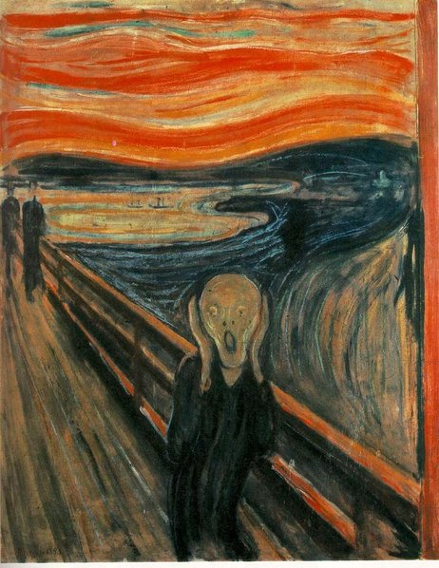
Образ ужаса, запечатленный в картине Э. Мунка "Крик", служит одним из главных символов концептуального искусства.
Эдвард Мунк рано лишился матери. С тех пор смерть навсегда вошла в его сознание. Она внушила ему глубокий страх перед жизнью, от которого он так никогда и не избавился. Позже Мунк писал: "С момента моего рождения, ангелы тревоги, беспокойства и смерти были всегда рядом… Часто я просыпался ночью, оглядывал комнату и спрашивал себя: "Не в аду ли я?".
Став художником, Мунк все время был занят поиском природы скрытых сил, которые управляют его жизнью. Доведенный почти до умопомешательства, он видел галлюцинации, которые не оставляли его до конца жизни.
Одна из них посетила его на мосту через фьорд. Он описал ее так: "Я шел по дороге с двумя приятелями, вдруг солнце зашло и все небо стало кровавым, при этом я как будто почувствовал дыхание тоски. Я задержался, оперся на балюстраду моста смертельно усталый. Над черно-голубым фьордом и городом висели клубы кровавого пара. Мои приятели пошли дальше, а я остался с открытой раной в груди. Громкий, бесконечный крик пронзил окружающую природу".
Так появилось самое знаменитое произведение Мунка - "Крик". Вначале это был рисунок, позднее гравюра и, наконец, картина, написанная пастелью. Этот заход солнца над фьордом вызвал у художника длительное, болезненное беспокойство и отчаяние из-за того, что он был не в состоянии изобразить это явление, таким, каким оно перед ним предстало. В результате все-таки появился рисунок на котором мы видим человека без лица на мосту. Этот человек - сам художник. Драматизм сцене придавал напряженный контраст между фигурой на первом плане и чужими, занятыми самими собой людьми в отдалении...
Умер Эдвард Мунк 23 января 1944 года, сидя в кресле. Умирая, он выронил из рук книгу «Бесы» Достоевского.
(По материалам Анджея М. Кобоса )
В Осло находится музей Мунка, из которого 22 августа 2004 года двумя вооружёнными преступниками были похищены полотна "Крик" и "Мадонна". Норвежская полиция обнаружила и вернула картины в конце августа 2006 года.

"Апофеоз войны". В. Верещагин. 1871. Государственная Третьяковская галерея.
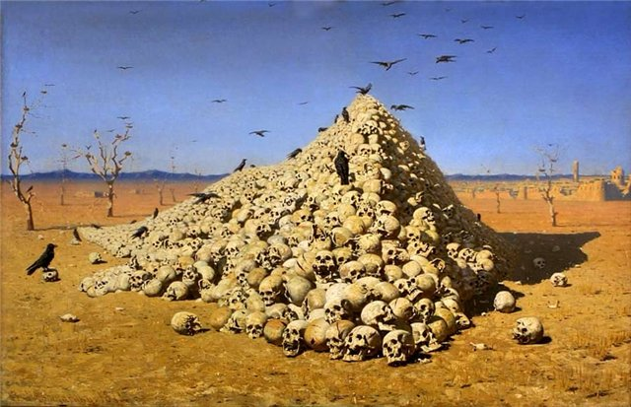
Один генерал советовал императору Александру II приказать сжечь все военные картины художника В. Верещагина. Он, как и многие, считал, что подобные произведения имеют самое пагубное влияние.
Однако, благородная заслуга Василия Васильевича Верещагина перед человечеством как раз и заключается в том, что он развенчал красивую бравурность войны действительным показом её кровавой сущности.
"Одни распространяют идею мира своим увлекательным словом, другие выставляют в ее защиту разные аргументы - религиозные, политические, экономические, а я проповедую то же посредством красок", - говорил этот суровый, мужественный и бесстрашный человек. Ему, Георгиевскому кавалеру, участнику нескольких войн второй половины XIX века, претило "красивое" описание сражений с батальонами солдат в новеньких мундирах и с блестящими штыками наперевес, с гарцующими на породистых конях молодцеватыми генералами-победителями...
Полотно "Апофеоз войны" - это изображение смерти, уничтожения, разрушения. Детали ее: мертвые деревья, полуразрушенный безлюдный город, высохшая трава - все это части одного сюжета. Даже желтый колорит картины символизирует умирание, а ясное южное небо еще больше подчеркивает мертвенность всего окружающего. Даже такие детали, как шрамы от сабельных ударов и дыры от пуль на черепах "пирамиды", еще явственнее выражают идею произведения. Чтобы полнее выразить ее, художник пояснил это надписью на раме: "Посвящается всем великим завоевателям: прошедшим, настоящим и будущим".

Даная". Рембрандт Харменс ван Рейн. 1636-1647. Государственный Эрмитаж. Санкт-Петербург
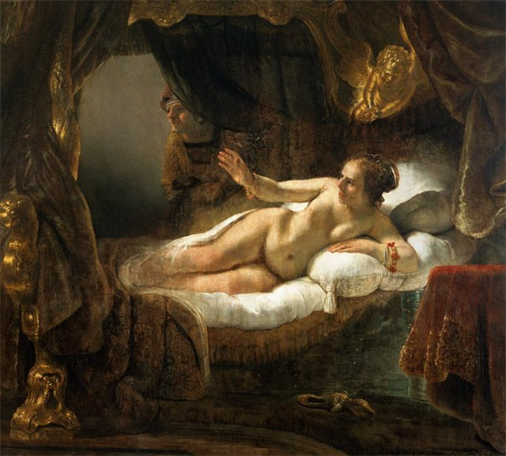
Над загадкой знаменитой картины Рембрандта "Даная" исследователи бились более трех веков. И только современная рентгенограмма выявила сложную истину: оказалось, одна и та же картина писалась дважды! С разрывом в десять лет для Данаи позировали две разные женщины - "Светлая" и "Темная", жена художника Саския ван Эйленбюрх и кормилица сына Гертье Диркс. Брак Рембрандта с Саскией, дочерью знатного горожанина, был счастливым, но не долгим. Один за другим, едва родившись, умерли трое их детей. Четвертый, чудом уцелевший Титус, стоил жизни
своей матери. Художник нежно любил свою молодую жену, часто изображая её на своих картинах. Не стала исключением и "Даная", написанная Рембрандтом не для продажи, а для своего дома. После смерти супруги художник внес в картину изменения. В то время он состоял в интимных
отношениях с Гертье Диркс. Черты лица Данаи на картине были переписаны таким образом, что совместили в себе обеих любимых женщин художника. Кроме того, рентгеноскопия показала, что на первоначальном изображении присутствовал золотой дождь, льющийся на Данаю, а взгляд её был направлен вверх, а не в сторону. У ангела в изголовье кровати было смеющееся, а не печальное лицо, и правая рука женщины была повёрнута ладонью вверх.
...Однажды жизнь самой знаменитой картины Рембрандта, казалось, оборвется. В 1985 году душевнобольной посетитель Эрмитажа плеснул на нее серной кислотой и нанес ей два ножевых пореза. Наиболее сильно пострадали самые важные части полотна, прежде всего фигура Данаи. В результате сложнейшей реставрации, которая продлилась более двадцати лет, картина была возвращена к жизни.

"Портрет Доры Маар с кошкой". П. Пикассо. 1941.
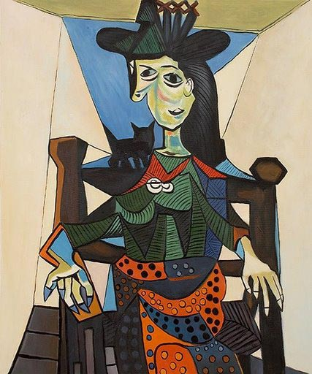
Портрет возлюбленной великого художника Пабло Пикассо под названием "Дора Маар с кошкой" был продан в 2006 году на аукционе "Сотби" в Нью-Йорке за $95,2 млн.
Это вторая по величине сумма, когда-либо заплаченная на торгах за произведения искусства. Рекорд принадлежит еще одной картине Пикассо - "Мальчик с трубой".
На портрете изображена возлюбленная художника, а на заднем плане сидит небольшая кошка. Картина считается одной из наиболее удачных работ Пикассо. Так как полотно находилось в частной коллекции, возможности полюбоваться им не было в течение более чем 40 лет.
Пикассо написал свою многолетнюю музу и помощницу в 1941 году в оккупированном немцами Париже, когда их отношения уже дали основательную трещину. Позднее художник вспоминал, что в тот период Маар стала для него "персонификацией войны". На холсте бросаются в глаза ее острые, напоминающие коготки дикой кошки ногти.
С фотографом и художницей Дорой Маар Пикассо познакомился в 1935 году в одном из парижских кафе. Ей тогда было 28, ему - 53. Любовная история длилась 7 лет. Дора Маар была соавтором "Герники" - одного из самых известных полотен мастера. Пикассо написал множество ее портретов - графических и живописных, классических и кубистских, в шляпе, с зелеными ногтями и в образе химеры.
...Небольшого роста испанец - всего 158 сантиметров - обладал взрывным темпераментом, а главное, особым магнетизмом, которому женщины не могли сопротивляться. Любовь его, однако, была безжалостной и даже с садистским оттенком. Поэтому многие женщины Пикассо либо кончали с собой, либо сходили с ума. Для страстной Доры разрыв с Пикассо стал катастрофой. Не случайно она попала в парижскую психиатрическую лечебницу , где ее лечили электрошоками, а когда вышла оттуда, то абсолютно замкнулась в себе, став для многих символом женщины, жизнь которой разбита любовью к жестокому гению Пикассо.
Пережив на четверть века того, кто был безумной любовью ее жизни, Дора Маар скончалась в июле 1997 года в 90-летнем возрасте в одиночестве и в бедности.
Другие портреты Доры Маар, созданные П. Пикассо:
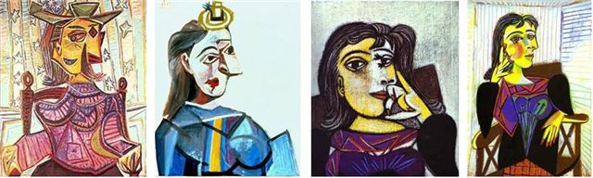

В. М. Васнецов. Царь Иван Васильевич Грозный. 1897.
Государственная Третьяковская галерея, Москва.
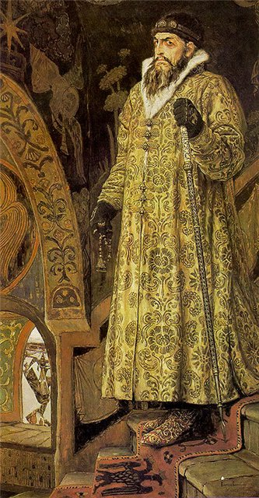
На своей картине художник В. М. Васнецов не случайно изобразил Ивана Грозного именно в тот момент, когда тот вот-вот ступит на двуглавого орла, вытканного на ковровой дорожке? В чем же была идея художника.
По словам Васнецова, образ Ивана Грозного завладел им еще в 1878 году, когда он переехал в Москву. "Не знаю отчего, - рассказывал он, - но при осмотрах памятников старины, которой мы, художники, поселясь в древней столице, интересовались, перед нами всегда вставала тень Ивана Грозного. Бродя по Кремлю, я как бы видел Грозного. В узких лестничных переходах и коридорах храма Василия Блаженного слыхал поступь его шагов, удары посоха, его властный гoлoc."
На полотне узкого вертикального формата Иван Грозный представлен во весь рост, так что зритель оказывается где-то внизу, среди толпы, к которой спускается царь, и поэтому вынужден смотреть на него снизу вверх, что придает изображению особую значительность и величие. Как в жесткий надежный футляр, фигура царя облачена в тяжелую, глухо застегнутую, тканную золотом ферязь, в узорчатые рукавицы и чоботы, унизанные жемчугом.
И в этой своей пышности, с резным посохом, властно зажатым в жилистой руке, он кажется неким языческим божеством, неотъемлемым ни от этих испещренных причудливым узором стен и арки, покрытой орнаментом, ни от этого едва виднеющегося в полукруглом пролете окна пейзажа древней Москвы, полного сказочного обаяния. Это щедрая декоративность, логическая слитность облика Ивана Грозного с окружающим миром древней столицы привносят в картину нечто от народных песен и сказов о грозном царе.
Но если задержать взгляд на лице, мы увидим не только символ безраздельной власти, подобно жуткому ведению, перешагнувшему века и пришедшему в этот мир. Перед нами предстает человек, терзаемый множеством страстей, натура неистовая и противоречивая. Глядя на лицо васнецовского Грозного, вспоминается образ, созданный Ф. И, Шаляпиным в "Псковитянке". Сам Васнецов утверждал, что в психологическом углублении портрета царя ему помогло поразительное перевоплощение Шаляпина.
Виктор Михайлович Васнецов создал эту картину в 1897 году, через год после вступления на престол Николая II, последнего царя России. Создавая величественный портрет, художник как бы иносказательно выражает свои пожелания самодержцу, призывает анализировать поступки предшественника, идти путём не гонений и репрессий, а реформ и постепенных преобразований России. Царь Иван Васильевич ставил себя выше страны - не случайно на картине у него под ногами вытканное на дорожке изображение двуглавого орла, которое он топчет каждый день, ступая по лестнице. Не страна для правителя, а царь на службе у государства - в этом и заключается главная идея, которую автор хотел воплотить в своем историческом полотне.
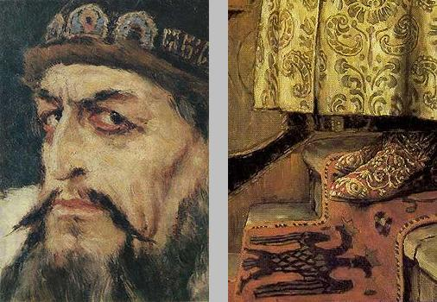

Ван Гог. Подсолнухи. 1889. Новая Пинакотека, Мюнхен.
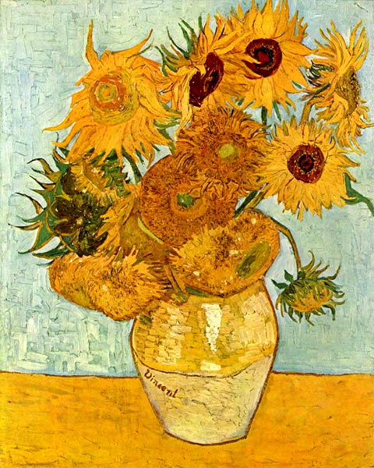
Картины Ван Гога с изображением подсолнухов можно увидеть во многих музеях мира. Действительно, художник не раз писал эти цветы, которые считал своими. "Подсолнух - это мое, в известном смысле" - так говорил он сам.
Этот цветок имел для него особое значение: желтый цвет олицетворяет дружбу и надежду, в то время как цветок сам по себе представляется "идеей, символизирующей признательность и благодарность".
Никто до Ван Гога не сумел так увидеть эти скромные цветы, олицетворяющие в его глазах солнце на земле, образ настолько художественно емкий, что действительно достигает высот почти символических. "Подсолнухи" - образ живой и естественный, он исполнен огромной силы не потому, что сознательно обращен в некий знак-символ, а потому, что содержит нечто извлеченное Ван Гогом из самого мотива посредством ритма, цвета и формы: ярким желтым краскам противостоит напряженная вибрация рисунка - одни цветы уже облетели, у других повисли завядшие лепестки, у третьих они как бы шевелятся и извиваются, передавая движение переплетающимся стеблям. В них еще пульсирует жизненная сила, противостоящая покою увядания. В этом есть что-то тревожащее, драматичное...
Буквально во всем Ван Гог пытался найти человеческое, поэтому столь трудно ему было жить и работать в мире, где человек отождествлялся с машиной и его значимость оценивалась лишь с точки зрения его полезности. Духовная жизнь все меньше становится востребованной, а прежние связи в процессе развития цивилизации и прогресса рушатся. Эта причина и субъективные пессимистические настроения привели художника к болезни - психическому расстройству.
А потом и к смерти...
Ф. А. Васильев. Оттепель. 1871. Государственная Третьяковская галерея. Москва.
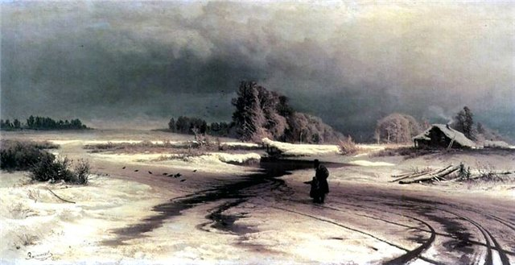
Несмотря на отпущенную художнику Фёдору Васильеву короткую жизнь, сделанного им хватило, чтобы попасть в ряд крупнейших мастеров русской пейзажной живописи.
Современники называли погибшего в 23 года от чахотки художника "гениальным юношей". И эта оценка выдержала испытание временем...
До Васильева и Саврасова русские пейзажисты изображали итальянские и швейцарские виды - родные места почитались серостью, недостойной воплощения. Влюбившись именно в эту прекрасную "серость", две чутких души - Саврасов в Москве, Васильев в Петербурге - живописали русскую природу, зная друг друга только по картинам.
Славу молодому художнику принесла картина "Оттепель". Общество Поощрения Художников удостоило ее первой премии, а сам живописец получил заказ от Царского двора на повторение этой картины.
"Оттепель" - по-настоящему "взрослая" картина, где юношеская светлая любовь к жизни впервые соединилась с глубоким и грустным раздумьем.
Просторы России, заснеженные без конца и края под хмурым облачным небом. Разъезженная дорога, сырые проталины, ржаво-коричневые пятна кустов. Две фигуры, двое идущих - мужик с котомкой и мальчонка. Куда же, куда бредут они одни по дороге этим неласковым днем?
В картине с дивной простотой написано все - сырой воздух, размокший снег, деревья, убогая изба, оголенные бревна, а особенно - дорога, уводящая в бесконечную даль.
Но в настоящем пейзаже за самой что ни на есть дальней далью бывает, говоря словами поэта, еще иная даль - даль мыслей и чувств, какие пробуждает картина.
Потрясенный смертью Фёдора Васильева Крамской сокрушенно каялся Репину: "Милый мальчик! Мы не вполне узнали, Что он носил в себе".

Рафаэль
Сикстинская Мадонна, 1512—1513
Холст, масло. 256 × 196
Галерея старых мастеров, Дрезден
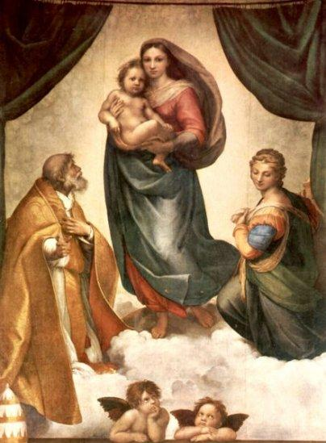
«Сикстинская Мадонна» Рафаэля после Великой Отечественной войны находилась на реставрации в Москве и в 1955 году была возвращена вместе с другими картинами в Дрезден.
Полотно было создано Рафаэлем в 1512—1513 годах для алтаря церкви монастыря Святого Сикста в Пьяченце по заказу Папы Юлия II в честь победы над французами, вторгшимися в Италию и присвоения Пьяченце статуса Папской Области.
На картине изображены Мадонна с младенцем в окружении папы Сикста II, носящего сходство с Папой Юлием II, и Святой Варвары (мощи этих святых находятся в церкви св. Сикста). Фигуры образуют треугольник, поднятые занавеси лишь подчеркивают геометрическое построение композиции.
Святой, у ног которого изображена папская тиара, подчеркивающая его высокий сан, указывает своей рукой в сторону наблюдателя, и Мадонна с младенцем смотрят в указанном им направлении, в то время как Святая Варвара склонила голову. Первоначальное место картины было перед большим распятием, поэтому выражения лиц и позы фигур на картине обусловлены их чувствами при виде страданий и смерти Христа.
Изобразительное мастерство художника обманывает наблюдателя. Задний фон, издали кажущийся облаками, при тщательном рассмотрении оказывается головами ангелов.
Поскольку имя св. Сикста происходит от латинского «шесть», Рафаэль изобразил его с шестью пальцами на правой руке. На картине также шесть фигур. Предполагают, что моделью для мадонны послужила возлюбленная Рафаэля Форнарина.
Рафаэлевы ангелы — мотив многочисленных открыток и постеров. Два ангелочка, изображенные на картине, являются мотивом многочисленных открыток и постеров.

Диего Веласкес. Менины. 1656. Музей Прадо, Мадрид
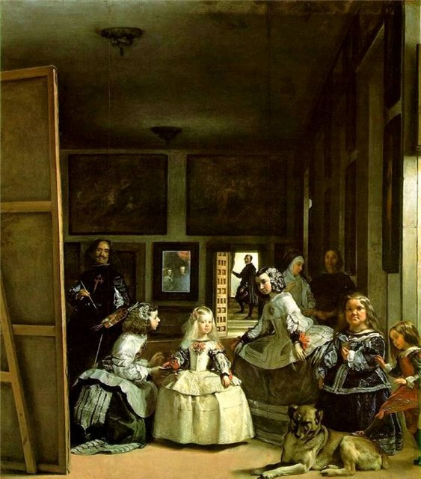
Все фигуры на картине Веласкеса "Менины" изображены в натуральную величину.
"Менины (Фрейлины)" - одна из самых знаменитых картин в мире. Ещё одно ее название - "Семья Филиппа IV".
Сюжет картины очень интересен. Перед нами мастерская Веласкеса в королевском дворце в Мадриде. Художник пишет портрет Филиппа IV и его супруги Марианны, которые видны отраженными в зеркале, висящем на дальней стене его ателье. В центре сцены стоит пятилетняя инфанта Маргарита, которая по всей видимости только что вошла в комнату со своей свитой. Свет, также как и взгляды родителей, направлен на девочку. Веласкес создает впечатление семейного счастья, богатства и блестящего будущего персонифицированных в лице маленькой принцессы.
Это единственная картина Веласкеса на которой король и королева изображены вместе, но очень неотчетливо, схематично. Филипп на 30 лет старше своей второй жены и является ее дядей. Инфанта Маргарита на момент написания картины была их единственной дочерью.
Тот факт, что инфанта есть, что здорова, вызывает надежду о будущем наследнике. Эту надежду подчеркивает свет, падающий на принцессу. Она, пятилетняя, берет кувшин не глядя на него, что очень необычно для ее возраста. На фрейлину она не обращает ровным счетом никакого внимания. В этом проявляются первые успехи воспитания самоконтроля и осознания собственного величия. Взгляд девочки, как впрочем и почти всех находящихся в ателье прикован к королевской чете, сидящей перед картиной. Это им показывает инфанта как она может неподвижно стоять, как она может себя держать. Она наверняка уже знает, что испанский король или испанская королева никогда не смеются в обществе. Ее отец за всю свою жизнь прилюдно смеялся всего два раза.
Придворные дамы по обе стороны от принцессы выбраны из самых известных аристократических семей. То что фрейлина слева низко присела не является любезным жестом, а придворным этикетом. Только присев придворным разрешалось подавать кушанья членам королевской семьи, не говоря о том что такой чести удостаивали только избранных. Чтобы вынести строгий придворный этикет и дворцовую скуку при дворе заводили шутов и карликов. Ни при каком другом европейском дворе не было их так много как при испанском. Карлица Мария Барбола родом из Германии, карлик Николао де Пертусато из Италии. Оба принадлежали к дворцовой утвари короля. Карлики обладали свободой шута, они существовали вне придворной иерархии и содержались как домашние животные. Не случайно Веласкас наделил на картине движением только карлика, который поставил свою ногу на лежащую собаку. Карлики принадлежали к числу монстров, уродцев - содержащихся при дворе людей с гидроцефалией, слабоумных и т. п. Карлики наделяли придворных чувством собственного превосходства, уродцы делали их красивыми. Фрейлины и инфанта кажутся красавицами на фоне Марии Барболы.
Следует также сказать об интересном факте, связанном с Крестом, который мы видим на груди у художника. Оказывается, Крест был нарисован уже после написания полотна. Это крест ордена Сант-Яго, но на момент написания картины Веласкес еще не принадлежал к этому ордену. Он был принят в него только тремя годами позже - после проверки чистоты крови.
Фрагменты картины.
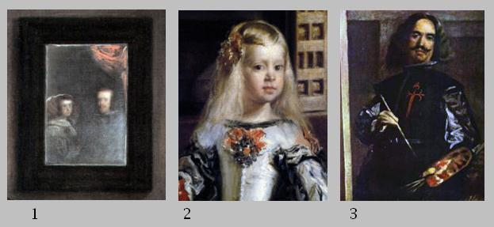
1. Портрет Филиппа и его супруги Марианны - отражение
в зеркале, висящем на дальней стене ателье.
2. Инфанта Маргарита.
3. Автопортрет Веласкеса с крестом на камзоле, которым
он был награжден в 1659.

"Лунная ночь на Днепре". Архип Куинжди. 1880. Государственный Русский музей, Санкт-Петербург.
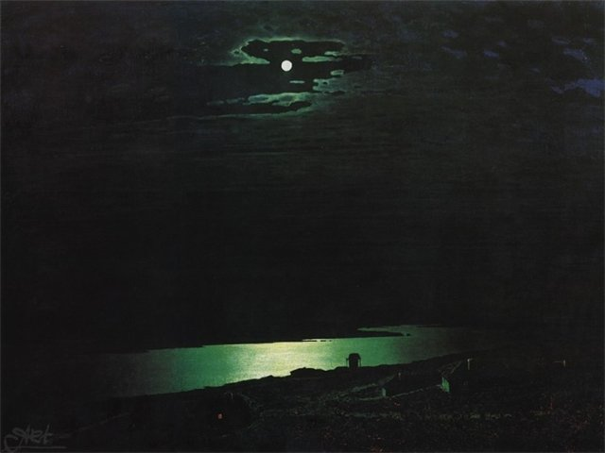
Вокруг картины А. Куинджи "Лунная ночь на Днепре" ходили самые невероятные слухи.
"Картина написана на стекле, - говорил один. - А сзади поставлена яркая лампа. Оттого так светится".
"И вовсе не на стекле, - возражал другой. - Просто Куинджи, когда работает, смотрит на природу сквозь цветное стекло."
"Да краской, краской написано, - объяснял третий. - Только не простой краской, а лунной. Есть такая "лунная краска". Я сам в газете читал."
Так в чем же секрет на самом деле? А секрет исключительно в мастерстве художника. Куинджи так страстно и настойчиво стремился добиться на холсте иллюзорного эффекта, заставить краски сверкать и цвет светиться, как светится и сверкает он на широком приднепровском просторе в тихую украинскую ночь под высокой луной, что его картина, столь удачно воплотившая замысел автора, не могла не поразить зрителей непревзойденным в мировом искусстве ощущением подлинности лунного освещения, иллюзией "всамделишного" излучения самого диска ночного светила.
0

2403-01-2011 18:37:56
- Автор: Незабудка
- ~Maviş~
- 
- Зарегистрирован: 24-06-2010
- Сообщений: 3197
- Уважение: +139
- Позитив: +106
- Пол: Женский
- Личный счёт в банке:
- Награды: посмотреть
- Подарки: посмотреть
Личная тема: Заглянуть!
- Последний визит:
Вчера 20:22:04
”Явление Христа народу”. А. Иванов. (1837—1857). Государственная Третьяковская галерея.
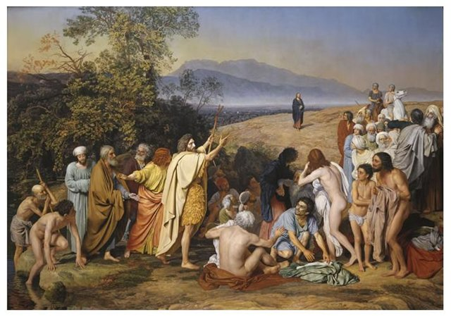
Созданию величественного полотна ”Явление Христа народу” художник Александр Иванов посвятил 20 лет своей жизни. В истории искусства это единственный случай, когда автор до такой степени проникся одной темой. Работая над картиной, Иванов сделал 258 эскизов. В этом произведении выражена тема нравственного преобразования человека. Художник показал людей, жаждущих свободы и ищущих правды.
Во время работы над полотном А. Иванов жил в Риме, где познакомился с Н. Гоголем, который согласился позировать ему для создания одного из образов. На картине похожий на Гоголя человек стоит ближе всех к Христу.
В картине присутствуют только мужчины, но самое интересное, что выразительные черты мужских лиц были списаны Ивановым с женских. Интуиция подсказала художнику, что лица итальянок сохранили больше евангельского, чем лица мужчин.
Вскоре после того, как главный труд жизни художника был окончен и картину доставили в Россию, А. Иванов внезапно скончался от холеры. Ему было 52 года.
0

1. Как знают многие, на рисунках древних египтян все люди, животные и боги изображались всегда только в профиль. В Египте так рисовали не потому что были неумехами и не могли по-другому изобразить то что видели.
Дело тут было в другом - а именно в религии. Только по религиозным представлениям что рисунок это не просто "мазня на какой-то поверхности" а "дверь" между нашим, реальным, миром и "тем", потусторонним, так называемым, "миром Ка" до нас дошли изображения в том виде в котором мы их имеем возможность сейчас лицезреть.
По религиозным представлениям, боги могли ходить через такие "рисункодвери" из одного мира в другой. Для того чтобы предотвратить проникновение злых духов и демонов в наш мир, они были изображены только в фас - считалось что так они могут только смотреть на нас с рисунка как через стекло...

Эрмитаж

Государственный Эрмитаж в Санкт-Петербурге — один из крупнейших художественных и культурно-исторических музеев мира, экспозиция которого расположена более чем в 350 залах пяти связанных друг с другом зданий на Дворцовой набережной Невы: Зимний дворец (1754—1762, арх. Ф.Б. Растрелли), Малый Эрмитаж (1764—1767, арх. Ж.-Б. Валлен-Деламот), Большой Эрмитаж (1771—1787, арх. Ю.М. Фельтен), Новый Эрмитаж (1839—1852, арх. Л.фон Кленце), Эрмитажный театр (1783—1787, арх. Дж. Кваренги). В состав Государственного Эрмитажа также входят Меншиковский дворец (1710—1720, арх. Дж.-М.Фонтана, И.-Г.Шедель), восточное крыло здания Главного штаба (арх. К.И. Росси) и Фондохранилище. Коллекция Эрмитажа насчитывает около 3 млн экспонатов: 16,783 произведений живописи, 621 274 графических работ, 12 556 скульптур, 298 775 произведений прикладного искусства, 734 400 археологических памятников, 1 125 323 памятников нумизматики, 144 185 прочих экспонатов.

История музея

Датой основания музея является 1764, когда императрица Екатерина II приобрела коллекцию в 225 картин у берлинского купца И.Э. Гоцковского, собранную первоначально для прусского короля Фридриха II. Семилетняя война (1756—1763), принесшая Пруссии поражение, вынудила монарха отказаться от этой дорогой покупки. Поэтому Гоцковский, имевший финансовые обязательства перед русским правительством, предложил Екатерине II приобрести картины в счет его долга. Императрица согласилась, оценив возможность нанести удар по самолюбию прусского короля. Собрание, куда входили полотна фламандских, голландских и итальянских художников XVII и положили основание будущего Императорского Эрмитажа.

В 1765 — 1766 по желанию императрицы Екатерины II, рядом с Зимним дворцом архитектор Фельтен возвел двухэтажный корпус, а в 1767 — 1769 на берегу Невы было построен павильон для уединенного отдыха с парадным залом, несколькими гостиными и оранжереей (арх.Ж.-Б. Валлен-Деламот). Эти два корпуса (Северный и Южный), соединенные расположенным на уровне второго этажа висячим садом, получили название Малый Эрмитаж (от франц. ermitage — место уединения). Для дворца производились закупки за границей крупных частных коллекций: Г. Брюля (1769), А. Кроза (1770), Р. Уолпола (1771), библиотеки Вольтера и Дидро.

В 1771 — 1787 по заказу императрицы Екатерины II рядом с Малым Эрмитажем было построено здание Большого Эрмитажа (арх. Ю.М. Фельтен). В 1792 Джакомо Кваренги пристроил к Большому Эрмитажу корпус, в котором разместились Лоджии Рафаэля — близкое к оригиналу повторение знаменитой галереи папского дворца в Ватикане. Переходная галерея соединила новое здание с Северным павильоном Малого Эрмитажа, а арка через Зимнюю канавку — с театром.

В XIX Эрмитаж продолжал приобретать экспонаты и коллекции: из Мальмезонского дворца в Париже, дворца Барбариго в Венеции и др. В 1825 открыта экспозиция русских художников. В 1852 Эрмитаж открыт для посетителей. После Октябрьской революции уже 30 октября 1917 народный комиссар просвещения в Советском правительстве А.В. Луначарский объявил Зимний дворец и Эрмитаж государственными музеями. Коллекция музея в этот период и увеличилась — за счет национализированных частных собраний, и уменьшилась — некоторые шедевры в 1920 — 1930-х были проданы за рубеж. Во время Великой Отечественной войны значительная часть коллекции была вывезена в Свердловск, в 1945 возвращена в Ленинград.

Эрмитаж сегодня

В Эрмитаже работают 8 научных отделов: (Запада, Востока, истории русской культуры, античного искусства и др.), архив, научная библиотека, реставрационные мастерские, научно-техническая экспертиза и др.). Эрмитаж проводит художественные выставки, организует научные конференции, издает каталоги, альбомы, путеводители, организует археологические экспедиции и т.д. В 1999 был открыт электронный путеводитель по залам музея. В год музей посещают более 2,5 млн человек ¹.

Официальное названия музея
- Федеральное учреждение культуры "Государственный Эрмитаж", Государственный Эрмитаж (Россия, 190000, Санкт-Петербург, Дворцовая наб., 34)
- Директор: Михаил Борисович Пиотровский²

Легенды и мифы Эрмитажа
Существует множество легенд, связанных с самым известным музеем России. Часть этих легенд касается потайных подземных ходов, которые якобы соединяют здания Эрмитажа с другими зданиями Петербурга. Среди зданий, с которыми Эрмитаж может быть связан подземными ходами, чаще других упоминается Главный штаб, Капелла и особняк М. Кшесинской, в котором сегодня находится Музей политической истории России. Еще больше историй рассказывают о всевозможных потайных дверях и коридорах внутри зданий Эрмитажа и о маленьких тайниках-сейфах в стенах.
Не забыты и призраки живших в Зимнем дворце императоров и их приближенных: если верить некоторым сотрудникам музея, они время от времени, чаще всего вечером, когда в залах уже нет посетителей, якобы попадаются им на глаза, а по ночам иногда задевают включенную сигнализацию.
Рассказывают различные легендарные истории и об экспонатах Эрмитажа. Множество слухов, например, ходило о деревянной фигуре Петра I - так называемой "Восковой персоне", сделанной европейскими и российскими мастерами после смерти императора. Многие видевшие ее люди рассказывали, что деревянный Петр у них на глазах вставал, кланялся, а потом указывал пальцем на дверь, выпроваживая незваного гостя вон. В 20 веке реставраторы, разбиравшие фигуру на части, обнаружили, что в ней действительно есть шарниры, благодаря которым ее можно было ставить или сажать в кресло. Однако никакого механизма, позволявшего фигуре самостоятельно двигаться, в "Восковой персоне" нет. Тем не менее, миф о том, что когда-то деревянный царь мог вставать, а, возможно, делает это и теперь, продолжает существовать: есть даже люди, утверждающие, что работники Эрмитажа "по старой дружбе" давали им посмотреть, как это происходит.
Другая история связана со скандально-известной картиной К. Малевича "Черный квадрат". С тех пор как Эрмитаж приобрел эту картину, посетители не устают рассказывать об исходящей от нее "темной" или "негативной" энергии. Кому-то перед картиной становится плохо, кто-то, наоборот, приходит от нее в сильное возбуждение. Самих сотрудников музея "Черный квадрат" нисколько не беспокоит, а среди членов студенческого и школьного клубов особым шиком считается подойти к картине и, глядя в нее, как в зеркало, поправить прическу.

